Паралельні та обчислювальні системи
Лабораторна робота №2

Для виконання лабораторної роботи необхідно встановити віртуальну приватну мережу OpenVPN* (каталог install ).
Інструкція з установлення OpenVPN
OpenVPN – це реалізація технології віртуальної приватної мережі (VPN). OpenVPN дозволяє об’єднати в єдину мережу сервер та клієнтів (навіть тих, що знаходяться за NAT або Firewall), або об’єднати мережі віддалених офісів. Серверну частину OpenVPN можна розвернути майже на усіх доступних операційних системах. Для забезпечення безпеки керуючого каналу і потоку даних OpenVPN використовує бібліотеку OpenSSL. OpenVPN проводить всі мережеві операції через TCP або UDP порт.
Каталог install з файлами (Рис. 2), розпочинаємо встановлення софту – файл openvpn-install-2.4.7-I607-Win10.exe, виділений на рисунку 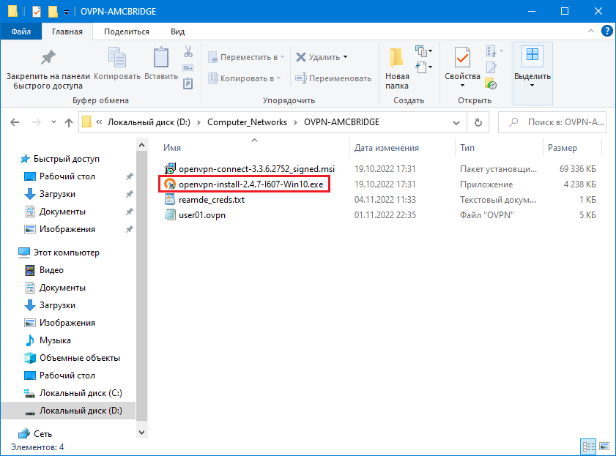Рисунок 2 – Тека з файлами з архіву

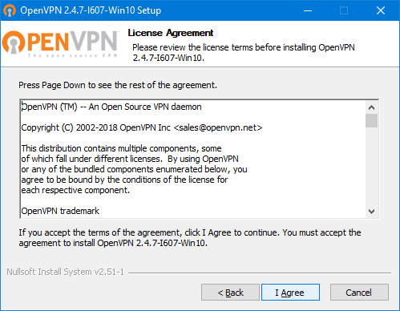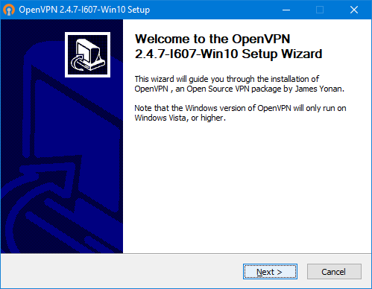Запускаємо інсталятор. Покроково погоджуємось із усіма налаштуваннями (теку встановлення можете обрати іншу, але для коректності роботи не рекомендується використання кирилиці у шляху; Рис. 3-6).
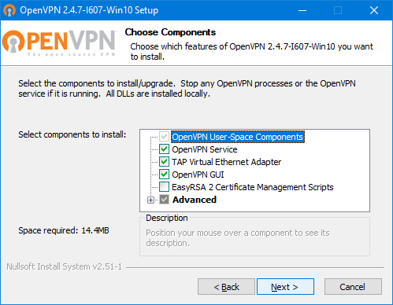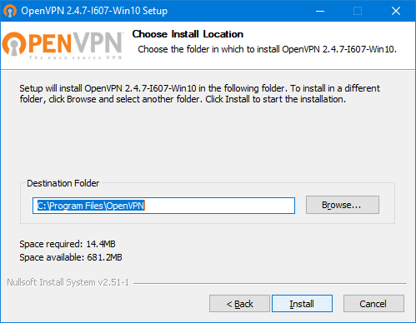
Рисунок 3 – Майстер інсталювання
Рисунок 4 – Ліцензійна угода
Рисунок 5 – Вибір компонентів
Рисунок 6 – Шлях інсталювання
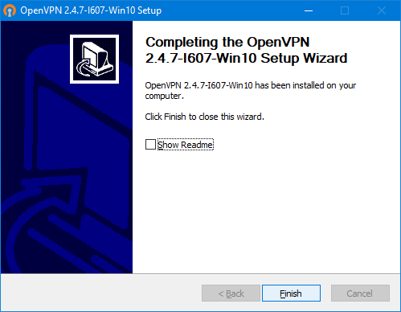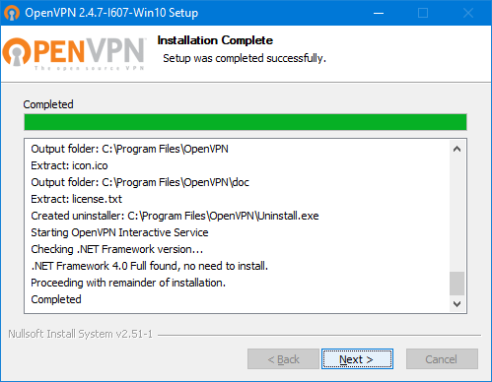

Після завершення інсталювання робимо CheckBox не активним. Open VPN встановлена на комп’ютер.
Після завершення встановлення на робочому столі та у меню «Пуск» з’являться іконки OpenVPN (Рис. 9).
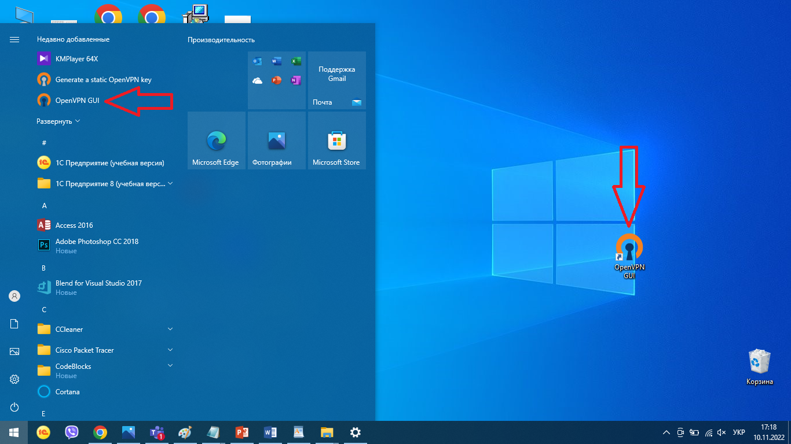Рисунок 9 – Іконки OpenVPN

Запускаємо OpenVPN. Після запуску програми, в області повідомлень з’явиться відповідний значок (Рис. 10). Також, може з’явитись повідомлення, про необхідність імпортування файлів конфігурації.

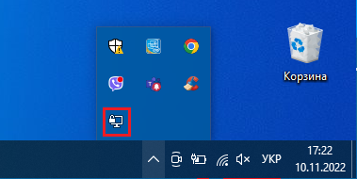Рисунок 10 – Іконка OpenVPN у панелі задач

Натисніть правою кнопкою миші на іконку з Рисунку 10. Оберіть пункт «Імпорт конфігурації», та підтягніть файл із теки архіву – user01.ovpn (Рис. 11). Якщо «Імпорт конфігурації» відсутній переходьте до наступного кроку.

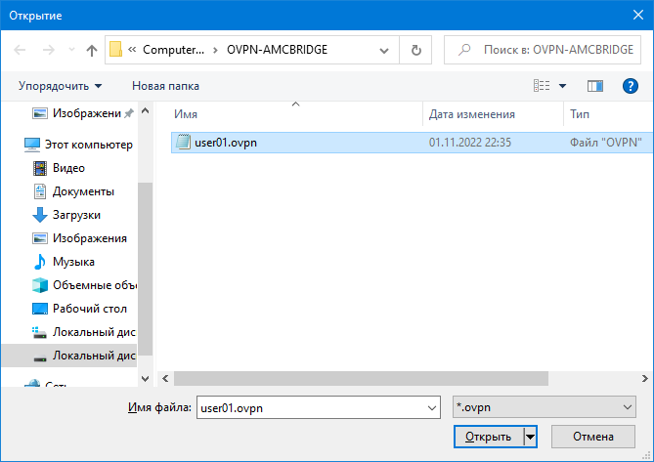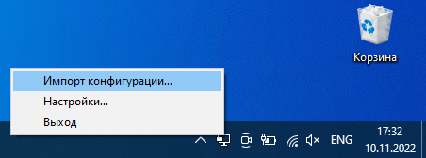
Рисунок 11 – Імпорт конфігурації

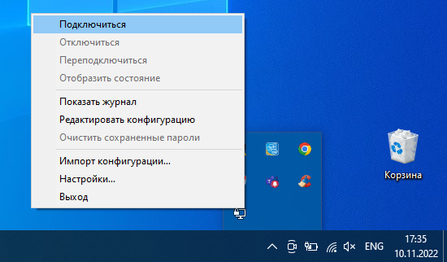Після імпортування файлів конфігурації для підключення до серверу необхідно натиснути правою кнопкою миші на значок OpenVPN на панелі повідомлень, обрати сервер та натиснути «Підключитися» (Рис. 12).
Рисунок 12 – Підключення до серверу
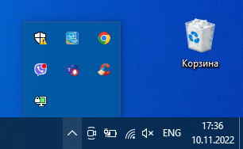Почнеться процес підключення. Як тільки підключення буде встановлено ви отримаєте відповідне повідомлення та значок OpenVPN стане зеленим (Рис.13).
Рисунок 13 – Підключення до серверу

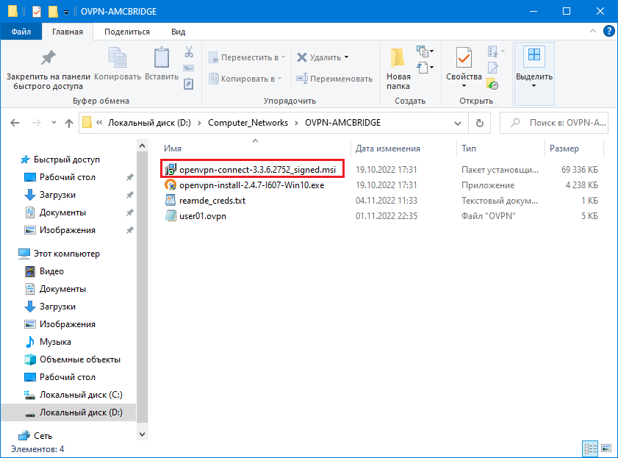Далі встановлюємо OpenVPN Connect, для цього запускаємо файл, відмічений на рисунку 14.
Рисунок 14 – Тека з файлами з архіву

У майстрі інсталювання покроково приймаємо умови (Рис. 15-18).
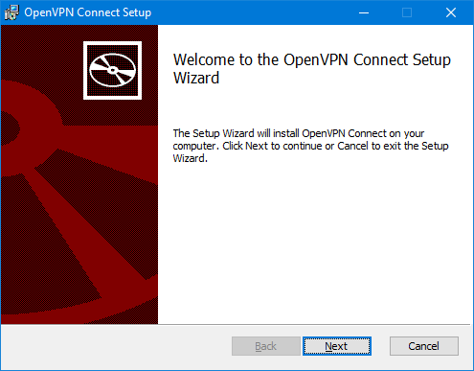  Рисунок 15 – Майстер інсталювання | 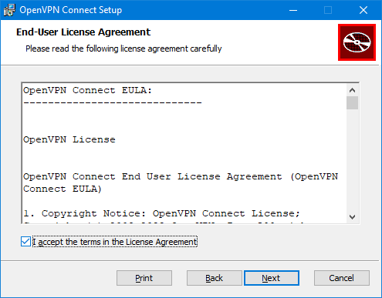  Рисунок 16 – Ліцензійна угода
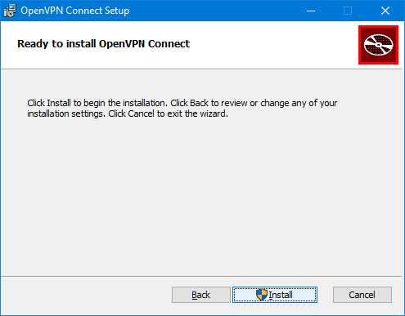  Рисунок 17 – Процес інсталювання | 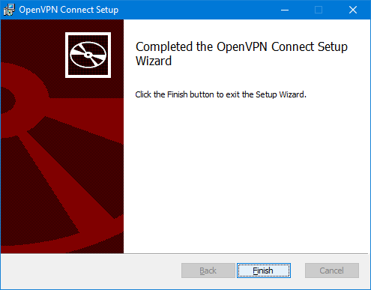  Рисунок 18 – Інсталювання завершено

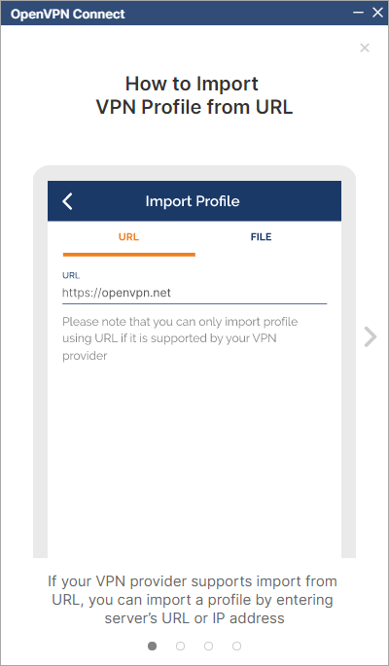Після інсталювання запускаємо OpenVPN Connect – відкриється вікно підключення зі швидкими інструкціями (Рис. 19).
Рисунок 19 – Вікно OpenVPN Connect
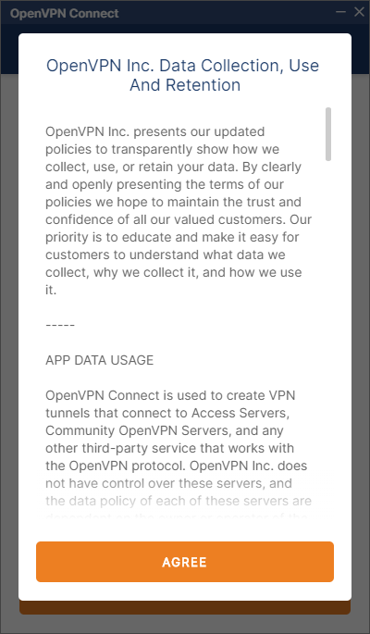Передивляємось інструкції та погоджуємось із ліцензійною угодою (Рис. 20).
Рисунок 20 – Погодження з ліцензійною угодою

Після налаштувань необхідно законектити клієнта з сервером (Рис. 21).

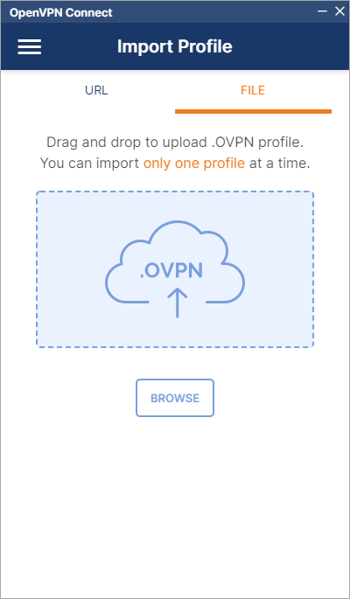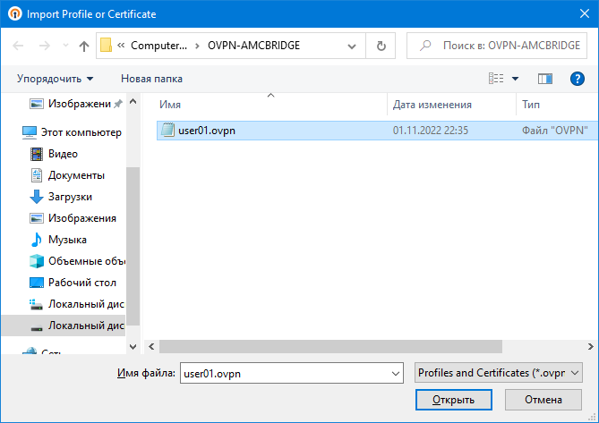

Рисунок 21 – Імпорт файлу клієнта

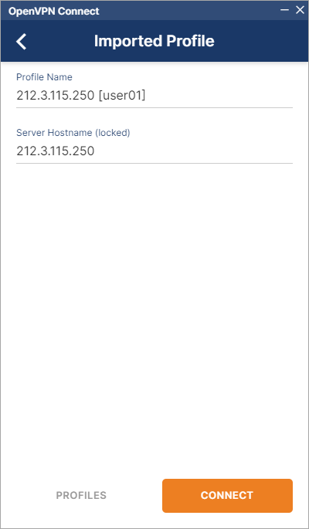Після імпорту файлу завершуємо налаштування – перевіряємо IP-адресу серверу та вводимо ім’я клієнта (Рис. 22).
Рисунок 22 – Завершення налаштувань імпортування
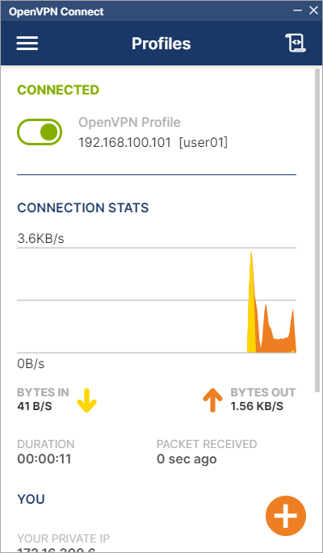Клієнт підключений (Рис. 23). Вітаю!
Рисунок 23 – Підключений клієнт

Для підключення до серверу використовуйте програму putty.exe (параметри підключення у файлі readme.txt).

Для копіювання файлів на сервер – winscp.exe

Для роботи створити каталог з вашим прізвищем і в ньому розміщувати ваші файли.

